About React and Next.js
React adalah javascript library sedangkan Next JS adalah framework dari React, Next membantu proses development lebih cepat dengan memberikan building block:

Buildin Block dari Web Application:
Berikut beberapa hal yang perlu diperhatikan dalam membangun web aplikasi modern:
- User Interfaces, yaitu bagaimana user akan menggunakan atau berinteraksi dengan aplikasi
- Routing, bagai mana user melakukan navigasi pada bebera bagian dari aplikasi
- Data Fetching, dimana data itu berada dan bagaimana cara mendapatkannya
- Rendering, dimana dan bagaimana melakukan render untuk konten yang dinamis atau statis.
- Integrations, apa layanan pihak ketiga yang digunakan(misalnya untuk CMS, autentikasi, pembayaran dan lainnya) dan bagaimana cara menghubungkan ke aplikasi
- Infrasructure, dimana menyebarkan, menyimpan dan menjalankan kode aplikasi(misalnya serverless, cdn, edge dan lainnya)
- Performance, bagaimana mengoptimalkan aplikasi untuk end user
- Scalability, bagaimana aplikasi beradaptasi saat team, data dan traffic membesar
- Developer Experience, pengalaman dari pengembang dan teamnya untuk membangun dan merawat aplikasi

Rendering User Interfaces (UI)
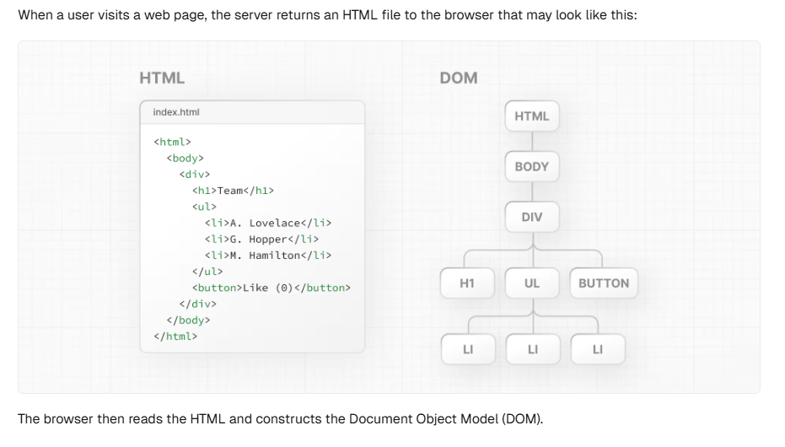
Intinya dom itu representasi dari element html, bertindak sebagai pengubung antara kode dengan user interface, memiliki struktur seperti pohon dengan hubungan parent dan child, DOM method dan JS dapat digunakan untuk listent event dari user untuk manipulasi DOM dengan memilih, menambah, memperbarui, dan menghapus element spesifik di interface user, dan bisa juga mengubah style dan contentnya.

Updating UI with Javascript
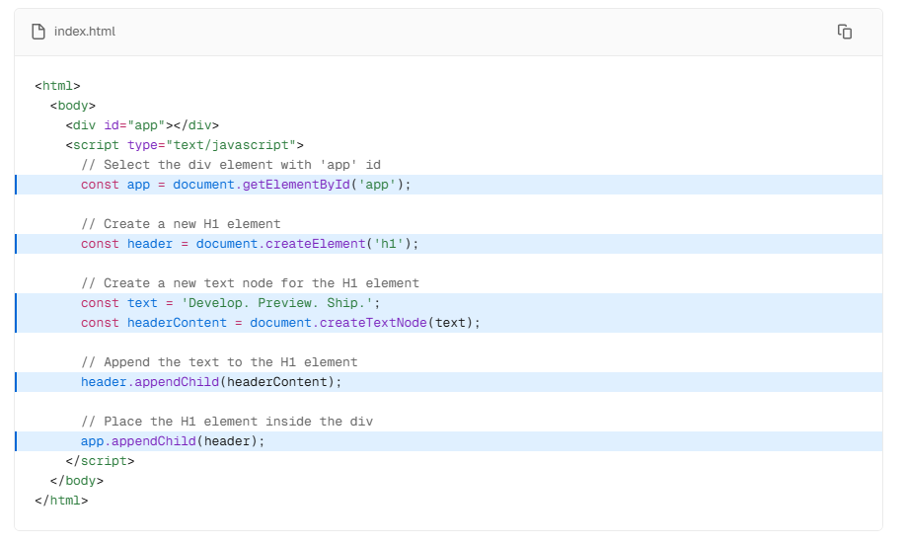

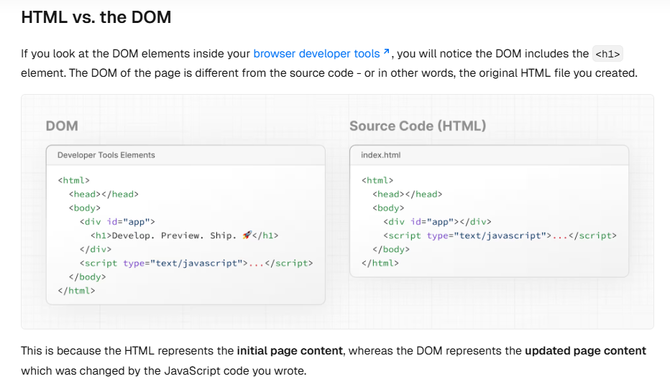
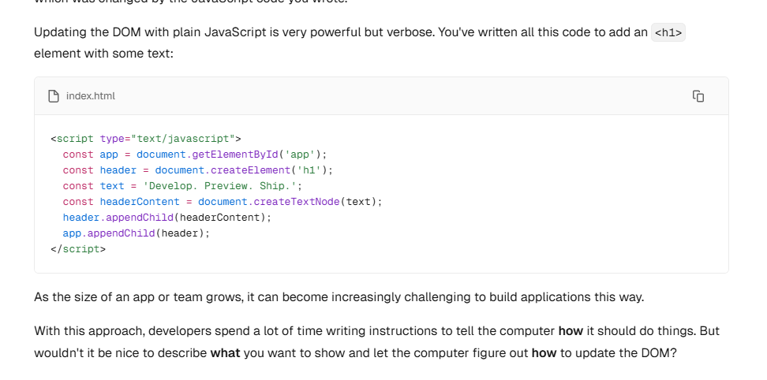

Imperative vs. declarative programming
Kode diatas adalah contoh dari imperative programming, dimana kita menulisa bagaimana usert interface diperbarui, tapi pada saat building user interface, deklaratif programming lebih disukai karena mempercepat proses pengembangan, daripada harus menulis dom methods, akan lebih membantu jika developer dapat deklarasikan apa yang ingin mereka tampilkan contohnya adalah elemen h1 dengan text,
Intinya imperative programming seperti memberikan chef langkah demi langkah bagaimana membuat pizza, sedangkan deklaratif seperti memsan pizza tanpa perlu tahu bagaiman pizza itu dibuat.
React adalah library declarative yang populer untuk build user interface.
Sebagai developer kita bisa memberi tahu react apa yang mau terjadi pada user interface dan react yang akan memikirkan bagaimana memperbaharui DOMnya

Getting Started with React
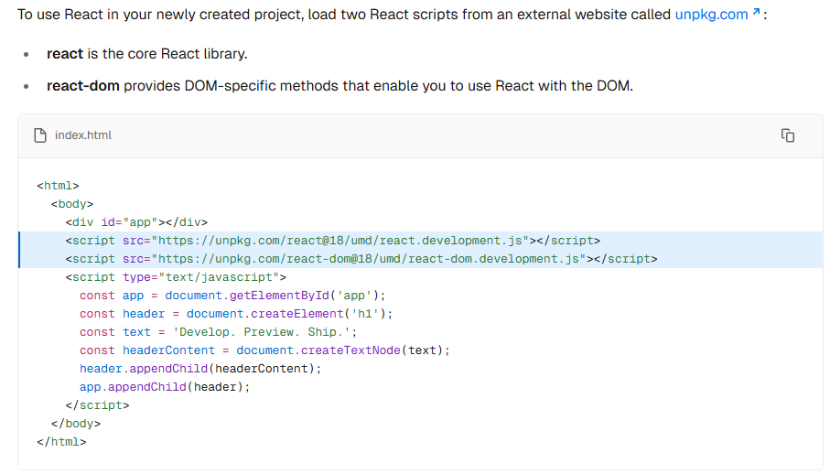
Daripada memanipulasi DOM dengan javascript saja, kita dapat gunakan method ReactDOM.createRoot() untuk target spesifik DOM dan membuat root untuk menampilkan Komponen React, dan tambahkan method root.render() untuk merender code react ke DOM,
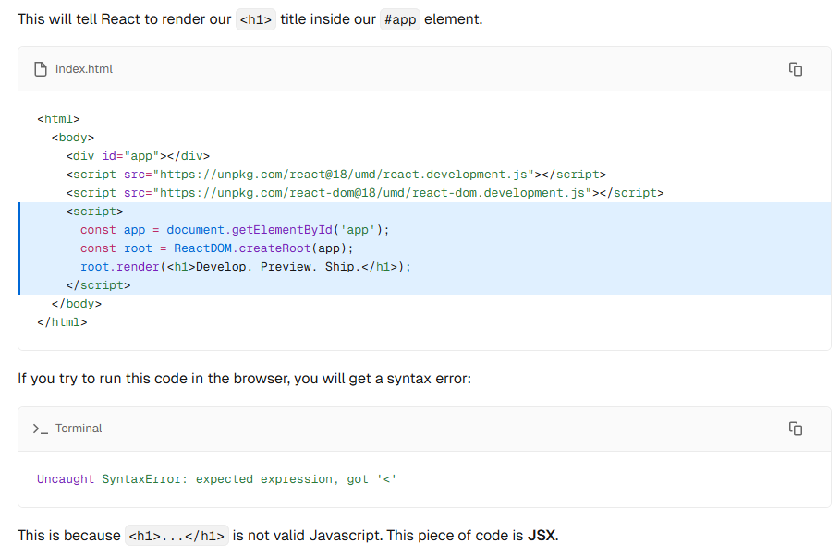

What is JSX?
JSX adalah ekstension untuk JavaScript yang memungkinkan untuk menggambarkan UI dalam sintaks yang famliar dan mirip dengan HTML, Keunggulan JSX adalah, selain mengikuti tiga aturan JSX, Anda tidak perlu mempelajari simbol atau sintaks baru di luar HTML dan JavaScript.
Tiga aturan JSX : 1. Return a single root element, 2. Tutup semua tag, 3. Camel case
Tapi browser tidak langsung bisa membaca JSX sehingga diperlukan compiler seperti babel yang mentransform jsx menjadi javascript biasa.
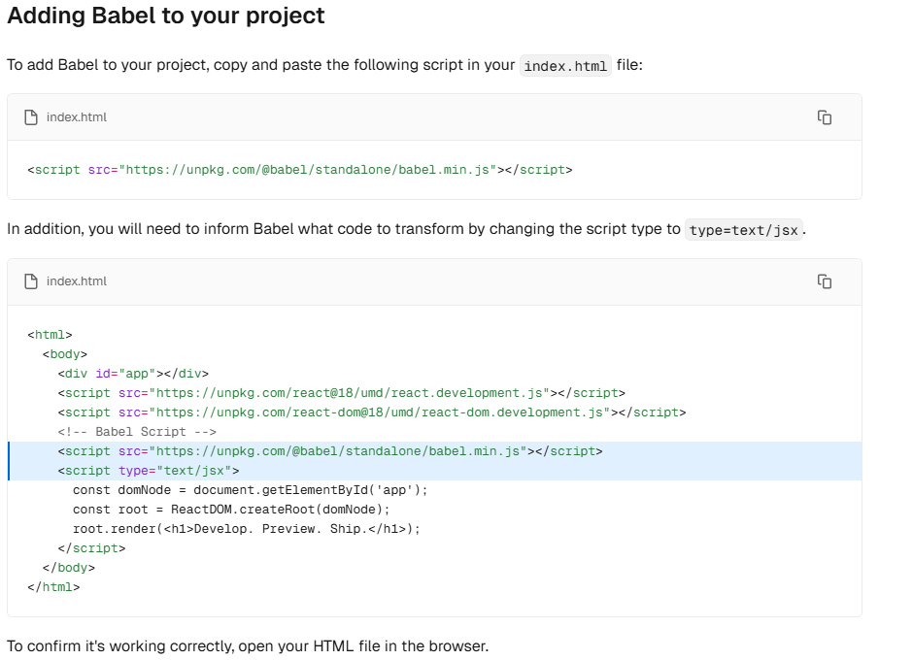

Building UI with Components
Core Concept react ada tiga yaitu component, state dan props.

Component
user interface dapat dipecah menjadi beberapa building block nah ini disebut component, komponen bisa membangun potongan kode yang mandiri dan dapat digunakan kembali, contoh komponen media > teridiri dari > (image, text dan button). Hal ini memungkinkan modularitas atau pemecahan user interface menjadi bagian kecil dengan fungsi spesifik sehingga lebih mudah dirawat ketika code menjadi lebih besar karena kita dapat menambah, memperbaharui atau menghapus satu bagian tanpa mengganggu bagian yang lain. Di react komponen adalah function yang mengembalikan ui element, dialam statement return dapat menulis JSX.

Contoh, disini kita akan render komponen ke DOM, dengan meneruskannya/pass sebagai argument pertama dari method root.render(). Tapi komponen react harus kapital untuk membedakannya dari html dan JS biasa, berikutnya kita akan menggunakan komponen tersebut dengan cara yang sama seperti HTML biasa yaitu dengan menggunakan angle bracker <>:
<script type="text/jsx">
const app = document.getElementById('app');
function Header() {
return <h1>Develop. Preview. Ship.</h1>;
}
const root = ReactDOM.createRoot(app);
root.render(<Header />);
</script>

Nesting Component
Aplikasi biasanya berisi lebih dari satu component, dan kita bisa menyusun komponen React di dalam satu sama lain seperti halnya elemen HTML biasa.
Contoh
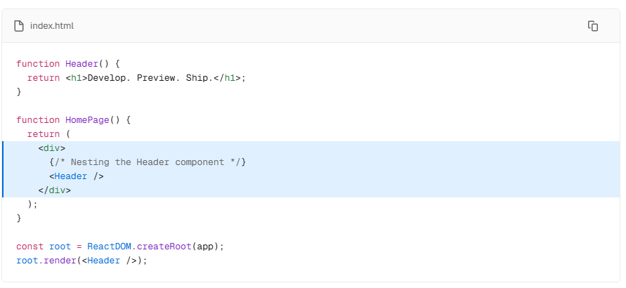
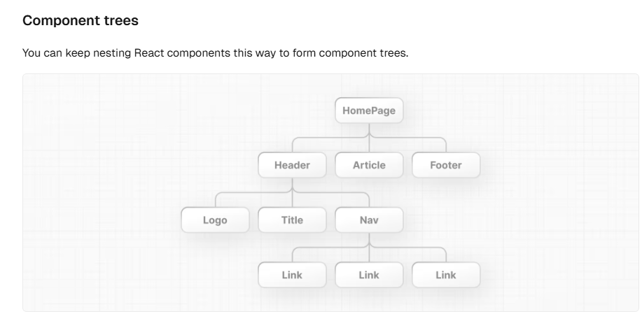
Dapat diperhatikan komponen top-level homepage bisa digunakan untuk menampung komponen header dan article dan footer dan didalam setiap komponen ini juga dapat menampung child componentnya masing-masing, dengan format modular seperti ini kita dapat reuse component di tempat yang berbeda-beda.

